“其他需要说明的事项”相关说明

根据《建设项目竣工环境保护验收暂行办法》，“其他需要说明的事项”中应如实记载的内容包括环境保护设施设计、施工和验收过程简况，环境影响报告书（表）及其审批部门审批决定中提出的，除环境保护设施外的其他环境保护措施的落实情况，以及整改工作情况等，现将建设单位需要说明的具体内容和要求列举如下：

1环境保护设施设计、施工和验收过程简况

1.1设计简况

中国石油化工股份有限公司济南分公司动力炉NOx环保提标改造项目环境保护设施已纳入了初步设计，环境保护设施的设计符合环境保护设计规范的要求，且编制了环境保护篇章，落实了防治污染和生态破环的措施以及环境保护设投资概算。

1.2施工简况
按照基础设计文件、环境影响报告书（表）及其批复要求，制定了项目施工期环境保护计划、细化环境保护措施，将环境保护设施建设纳入施工合同。施工期间设置了固体废物临时存放场所合规处理固体废物，合理安排时间采取有效措施防止噪声扰民。

1.3验收过程简况

本项目于2019年9月3号开工建设，2020年8月竣工并开始调试。2020年12月12日重新申领了排污许可证，编号91370100706312970N001P。公司委托济南万安检测评价技术有限公司对“动力炉NOx环保提标改造项目”进行环境保护验收工作，济南万安检测评价技术有限公司接受委托后，立即开展了现场踏勘、资料收集工作，编制了验收监测方案，于2021年8月2日至2021年8月3日进行现场验收监测工作，8月15日编制完成项目验收监测报告表。8月21日公司组织验收工作组对“动力炉NOx环保提标改造项目”进行环境保护竣工验收，验收组出具了竣工环境保护验收组意见，并给出验收结论，即“根据该项目竣工环境保护验收监测报告和现场检查，项目环保手续齐全，主要污染物达标排放，符合验收条件，通过验收。”

1.4公众反馈意见及处理情况

建设项目在设计、施工和验收期间均未收到过公众反馈意见或投诉。

2其他环境保护措施的落实情况

环境影响报告书（表）及其审批部门审批决定中提出的，除环境保护设施外的其他环境保护措施，主要包括制度措施和配套措施等，现将需要说明的措施内容和要求梳理如下：

2.1制度措施落实情况

（1）环保组织机构及规章制度
公司设有安全环保部，环保管理人员9人；并设有环境监测站，进行全厂污水、烟气、大气、噪声等的日常监测。安全环保处部负责的主要工作：环保管理、监督、检查和考核；建设项目“三同时”管理；环保新技术的调研与应用；绿化和环境卫生的管理、监督、检查；准确上报和分类统计报表等。建立了《环境保护管理规定》、《突发环境事件风险与应急管理办法》、《隐患排查治理管理规定》、《环保设施管理规定》等各项管理制度。

（2）环境风险防范措施

企业建立了完善的管理制度，制定了《突发环境事件应急预案》，并在济南市生态环境局历下分局备案，备案编号为370102-2019-034-H，预案中明确了应急联动方案，并定期组织演练。定期对设备、管道等进行泄漏与检测，杜绝跑冒滴漏现象；设置有毒、易燃气体检测报警仪；设置了必要的自动控制及安全连锁装置；设置了完善的消防系统；加强巡检，及时发现各种隐患，采取有效的应对措施，确保安全生产。

（3）环境监测计划

企业按照环境影响报告书（表）及其审批部门审批决定要求制定了自行监测计划，并按计划进行监测，本项目例行监测结果均能够达到相应标准要求。

2.2配套措施落实情况

（1）区域削减及淘汰落后产能

本项目建成后与原有的1台130t/h锅炉（1#）一起作为公司厂区热源，一用一备，同时停用1#动力站的2台45t/h燃气锅炉和1台35t/h燃气锅炉，因此本项目建成后全厂锅炉废气污染物将减少，不涉及区域内削减污染物总量措施。

（2）防护距离控制及居民搬迁

本项目不涉及防护距离控制及居民搬迁的情况。

2.3其他措施落实情况

本项目无其他措施落实情况。

3整改工作情况
项目环评及环评批复要求拆除原有1#动力站的2台45t/h燃气锅炉和1台35t/h燃气锅炉目前还未拆除，但已切断气源停止运行，报中国石化总部申请拆除资金，资金到位后尽快按程序拆除。气源已切断的现场照片见下图。
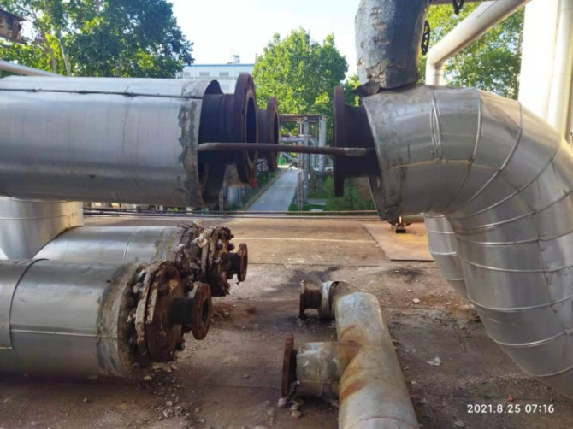 | 